Конспект занятия
Тип занятия и технология проведения | Деятельность преподавателя | Деятельность обучающихся | Планируемые результаты
 |  |  | Предметные | Универсальные учебные действия (УУД)
Мотивация к учебной деятельности.  Цель: актуализировать требования к обучению; создать условия для формирования внутренней потребности во включении в учебную деятельность; установить тематические рамки и наметить шаги учебной деятельности. | Приветствуя обучающихся. Создает благоприятный психологический настрой на работу.  Создает условия для формирования внутренней потребности, обучающихся во включении в учебную деятельность.  - Перед Вами 3 черных ящика, которые помогут нам ответить на вопросы:  1. Тема занятия? 2. Цели и задачи занятия?  3. План занятия?  В черных ящиках: кодовый замок, карточка с кодом секретной информации, георгиевская лента. | Приветствуют преподавателя. Ведут диалог с преподавателем. Открывают ящики, высказывают предположения темы, цели, задачи. Обучающиеся фронтально отвечают на вопросы. | Умение самостоятельно определять цели деятельности и составлять планы деятельности; самостоятельно осуществлять, контролировать и корректировать деятельность | Коммуникативные: уметь работать в группе, совместно договариваться о правилах поведения и общения и следовать им, формулировать свои мысли в устной форме.  Познавательные: уметь извлекать из текста и графических изображениях необходимую информацию.  Личностные: уметь осуществлять самопроверку на основе критерия успешности учебной деятельности.
Целеполагание  Определение темы, постановка целей и задач, плана.  Цель: актуализировать требования к обучению; создать условия для формирования внутренней потребности во включении в учебную деятельность; установить тематические рамки и наметить шаги учебной деятельности. | И так что в ящиках? Как сформулируем тему занятия  Наводящие вопросы:  1. Что объединяет эти предметы?  2. 2020 год объявлен годом воинской славы, почему, юбилей Победы ВОВ?  3. Слышали о таких военных профессий, как разведчик, радист?  - Чтобы достичь целей и задач, сделать наше занятие продуктивным. Давайте составим план занятия.  План занятия  - Организационный момент (1 мин.).  - Просмотр презентации. Постановка темы и целей занятия (5 мин.).  - Актуализация знаний. Конструирование моделей «Военная техника Победы» (17 мин.).  - Изучение нового материала. Работа с презентацией. Видеофильм (10 мин).  - Работа в группах, освоение терминов, первичное закрепление (15 мин.).  - Физкультминутка. Игра на сплочение команд метод «Канат» (10 мин.)  - Решение задач Ответ на вопросы. (25 мин).  - Итог. Достигнуты ли цель и задачи? Выставление оценок (3 мин.).  - Постановка домашнего задания (2 мин.).  - Рефлексия (2 мин.). | Обучающиеся формируют тему занятия, цель, задачи.  Тема: Шифры и кодирование.  Цель: Ознакомиться с понятиями шифр и кодирование, сформировать умение распознавать алгоритмы шифрования, и кодирования информации.  Задачи: Научиться элементам шифрования, кодировки и декодировки информации.  Развивать умения работать со схемами, алгоритмами.  Узнать, какие шифры преимущественно использовались в годы ВОВ.  Обучающиеся формируют некоторые пункты плана занятия. | Умение самостоятельно определять цели деятельности и составлять планы деятельности; самостоятельно осуществлять, контролировать и корректировать деятельность. | Коммуникативные: уметь работать в группе, совместно договариваться о правилах поведения и общения и следовать им, формулировать свои мысли в устной форме.  Познавательные: уметь извлекать из текста и графических изображениях необходимую информацию.  Личностные: уметь осуществлять самопроверку на основе критерия успешности учебной деятельности.
Актуализация знаний.  Цель: закрепить навыки работы по алгоритму. | Конструирование моделей «Военная техника Победы»  - Предлагает напомнить навыки работы с алгоритмом, схемой сборки модели.  - Ребята, в схеме по которой Вам предлагается сбор модели, некоторая информация зашифрована, Вам нужно расшифровать эту информацию, чтобы модель собрать верно.  Преподаватель контролирует деятельность обучающихся, помогает при необходимости.  - У Вас получилось? Придумайте название своей команды, назначьте капитана.  - Ребята, главной задачей советской армии, была выгнать фашистских захватчиков с территории советского союза. Предлагаю построить наше занятие в форме «Дорога Москва-Берлин». Перед Вами условная дорога, стартуют все команды с точки – Москва, правильно выполненное задание передвигает команду к следующей точке – Смоленск. И так к концу занятия мы выполним план занятия и доберемся до Берлина. Счастливой нам дороги! | Обучающиеся делятся на три группы. Работают со схемой, разгадывают шифр, собирают модель.  Придумывают название команды.  Ведут диалог с преподавателям.  Устанавливают модели военной техники на условную карту.  Москва – Смоленск. | Владение методами алгоритмов решения, умение их применять, проводить доказательные рассуждения в ходе решения задач; форсированность представлений о процессах и явлениях, имеющих вероятностный характер, статистических закономерностях в реальном мире. | Личностные: понимание значимости математики для научно-технического прогресса;  Метапредметные: самостоятельно осуществлять, контролировать и корректировать деятельность; использовать все возможные ресурсы для достижения поставленных целей и реализации планов деятельности; выбирать успешные стратегии в различных ситуациях.
Изучение нового материала.  Цель: ознакомиться с понятиями шифр и кодирование. | Вопросы:  Что такое шифр, код?  Для чего используют шифры и коды?  Что такое криптография?  Какие примеры использование кодов можете привести?  Можете ли Вы назвать способы шифрования? (запись с орфографическими ошибками и описками, дезинформация под шифром) - Ребята, давайте узнаем основные понятия по кодированию информации через учебный фильм.  Демонстрация видеоролика: https://yandex.ru/video/preview/?filmId=8450242010399904397&text=известные+языки+шифрования+кодирование+учебный+фильм | Обучающиеся отвечают на вопросы, ведут диалог.  Ответы: запись с орфографическими ошибками и описками, дезинформация под шифром  Обучающиеся смотреть учебный фильм. | Владение методами алгоритмов решения задач. | Личностные: понимание значимости математики для научно-технического прогресса.
Работа в группах, освоение терминов, первичное закрепление.  Цель: ознакомиться с понятиями шифр и кодирование, сформировать умение распознавать алгоритмы шифрования, и кодирования информации. | - Ребята, каждой группе необходимо раскрыть одно понятие, решить шифровку и объяснить ее решение.  Раздает карточки с заданиями: 1. Шифрование информации, пример; 2. Кодирование информации, пример; 3. Криптография, пример  Координирует деятельность обучающихся. Слушает выступление, обобщает, оценивает.  Напоминает про план занятия, цели и задачи | Выполняют задания: выявляют нужный термин, решают задачу. Публично защищают.  В результате обсуждения, обучающиеся называют понятия шифр и кодирование, сформируют умение распознавать алгоритм мы шифрования, и кодирования информации.  Работа с условной картой  Смоленск – Минск  Минск – Брест | Владение методами алгоритмов решения, умение их применять, проводить доказательные рассуждения в ходе решения задач; форсированность представлений о процессах и явлениях, имеющих вероятностный характер, статистических закономерностях в реальном мире. | Метапредметные: самостоятельно осуществлять, контролировать и корректировать деятельность.  Коммуникативные: уметь формулировать свои мысли в устной форме.
Физкультминутка. Игра на сплочение команд метод «Канат».  Цель: сменить учебную деятельность на физический отдых. | Ребята, перед Вами отрезки веревки, Ваша задача завязать ее в команде в целый отрезок. Условие: левую руку во время перевязывания не использовать, а держать за спиной.  У каждой команды получилась целая верёвка, предлагаю проверить чей канат крепче, натяните веревку. Получится ли разорвать ее?  Поработаем всей группой, получится ли у нас соединить единую крепкую веревку? | Работают в группах, завязывают веревку.  Натягивают веревку на разрыв.  Связывают, проверяют на прочность.  Работа с условной картой  Брест – Варшава | Умение завязывать узлы, качественно исполнять работу. | Коммуникативные: уметь работать в группе, совместно договариваться о правилах поведения и общения и следовать им, формулировать свои мысли в устной форме.
Первичное закрепление. Решение задач.  Цель: Научиться элементам шифрования, кодировки и декодировки информации | Работа в группах. Решение задач.  Карточка 1. Расшифруйте информацию:  «Прашсли тры ешшелона з тнками»  «бранетранспантер»  «овтамат»  «сомалет»  Карточка 2. Соотнесите русскоязычные термины с языком индейцев:  Беседу о следующем способе шифрования начнем с фотографии.  - Кого вы на ней видите?  - Индеец и советский солдат…Что может их связывать?  - Во время Отечественной войны в качестве шифровальщиков активно использовали индейцев из-за того, что их язык мало кто знал. Но, правда, была и трудность: в индейском языке не было многих слов, необходимых для военного дела. Поэтому термины приходилось придумывать на ходу.  - Представьте себя в роли разведчиков. Соотнесите русскоязычные термины с языком индейцев.  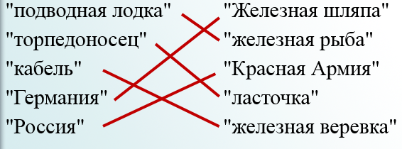  Карточка 3.  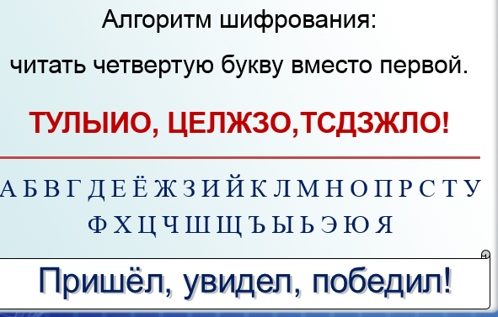  Карточка 4.  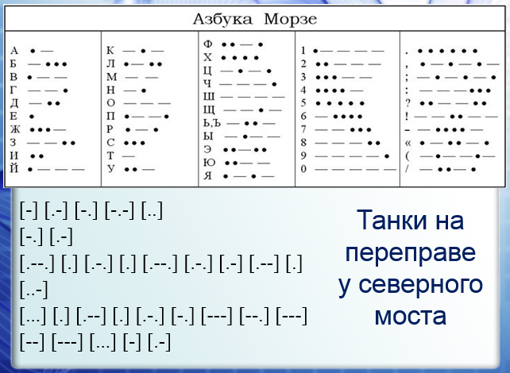  Карточка 5  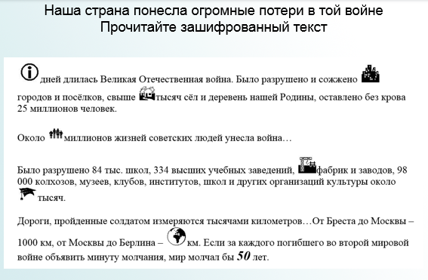  0,2*171*50  Решите уравнение 0,5х + 0,2х = 88,9  Вычислите: ${40}^{2}$  Округлите число 14,1792 до сотых, затем умножьте его на 100.  Вычислите:  50% от 6400  Найдите $\frac{1}{5}$ от числа 350. | Выполняют задания: решают задачу, говорят ответы.  Обучающиеся отвечают на поставленные вопросы, решают задачу, говорят ответы.  Работа с условной картой  Варшава – Освенцим.  Работа с условной картой  Освенцим – Банска-Быстрица.  Работа с условной картой  Банска-Быстрица – Будапешт.  Работа с условной картой  Будапешт – Братислава.  Работа с условной картой  Братислава – Прага. | Знают понятия шифр и кодирование, умеют распознавать алгоритмы шифрования, и кодирования информации.  Знают элементы шифрования, кодировки и декодировки информации.  Умеют работать со схемами, алгоритмами;  Знают какие шифры преимущественно использовались в годы ВОВ. | Коммуникативные: уметь работать в группе, совместно договариваться о правилах поведения и общения и следовать им, формулировать свои мысли в устной форме.  Познавательные: уметь извлекать из текста и графических изображениях необходимую информацию.  Личностные: уметь осуществлять самопроверку на основе критерия успешности учебной деятельности.
Итог. Выставление оценок.  Цель: тренировать умение реально оценивать уровень своих знаний; сформировать умение выявлять ошибки и анализировать причины их возникновения; научиться составлять алгоритм необходимых действий для недопущения подобных ошибок. | Поясните содержание и результат:  - Цель занятия.  - Задачи занятия.  - План занятия.  - Результат  Понятия: шифрование информации, кодирование информации.  Способы шифрования? | Обучающиеся отвечают на вопросы, ведут диалог.  Называют цель, задачи, план, информируют о достижениях.  Рассуждают, что нового узнали на занятии, что удалось, над чем еще предстоит поработать. Осуществляют самооценку.  Работа с условной картой  Прага - Дрезден. | Умение самостоятельно определять цели деятельности и составлять планы деятельности; самостоятельно осуществлять, контролировать и корректировать деятельность | Метапредметные: самостоятельно осуществлять, контролировать и корректировать деятельность.  Коммуникативные: уметь формулировать свои мысли в устной форме.
Постановка домашнего задания.  Рефлексия.  Цель: организовать рефлексию и самооценку обучающихся собственной учебной деятельности  и их психологического состояния, мотивации собственной деятельности и взаимодействия с окружающими. | Зашифруйте любым способом одну из известных фраз:  «Все для фронта, все для победы!» И.В. Сталин  «Война не окончена, пока не похоронен последний погибший на ней солдат» Д.А. Язов  «Наше дело правое, враг будет разбит, победа будет за нами» В. М. Молотов  «Велика Россия, а отступать некуда – позади Москва!» А.В. Кривицкий.  Рефлексия.  Мы добралась до Берлина? Какое чувство Вы испытываете, понравилось Вам занятие?  Предлагаю почтить память советских солдат и тружеников тыла минутой молчания. | Записывают домашнее задание.  Отвечают на вопросы.  Работа с условной картой  Дрезден - Берлин. | Уметь анализировать и оценивать свою деятельность. | Регулятивные: уметь оценивать правильность выполнения работы.  Личностные: уметь осуществлять самооценку на основе критерия успешности учебной деятельности.

